**数字系统实验--第三周任务**

第三周需完成的任务：

1. 阅读 课程相关资料，大致对本期实验有所了解
2. 数字系统实验大纲
3. 数字系统实验-教学进程表
4. 数字系统实验-计算机系统原理实验 课程2020开课预备方案
5. 第三周实验内容：详见三位数码管3（第三次）SCROM引导3-1 ~3-4
6. 3-1：芯片介绍：

学习本次实验中用到的芯片74161、74139、7449的功能，芯片符号、功能表等，学会识图等；

1. 3-2：子模块的实现

学习图形输入法、等进行FPGA设计的流程，注意各个过程中要注意的细节点的掌握；

实操部分：完成相应子模块的设计操作

1. 3-:3：顶层实现

学习并实操3位数码管显示顶层图的实现（绘图技巧）、工作原理，读懂仿真图、下载实验板的步骤，下载后操作观察实验板的实验现象并思考顶层电路如何改进？

以上部分此单元依旧是利用storyline制作的音频、视频、以及各种题型，顺着老师的引导思路去学习，回答相关问题，结合实操，逐一完成相关的活动，并结合课后题库去巩固相关知识的学习。

1. 观看“三位数码管演示视频”：

C:\Users\acer\AppData\Roaming\Tencent\Users\714668862\QQ\WinTemp\RichOle\54QF5IS5S~F5Q{YGY]8I(XM.png

1. 实操任务如下：

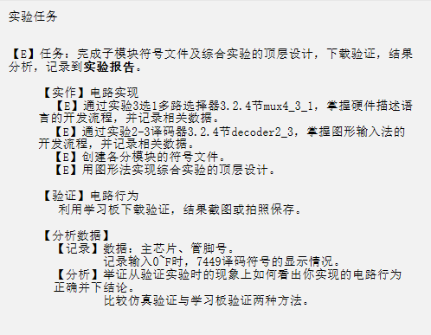

注意：

* 任务中的【验证】电路行为

此部分中的学习板下载验证，待返校后回实验室完成，下载前一步：电路的输入输出管脚锁定可参考下图去完成。

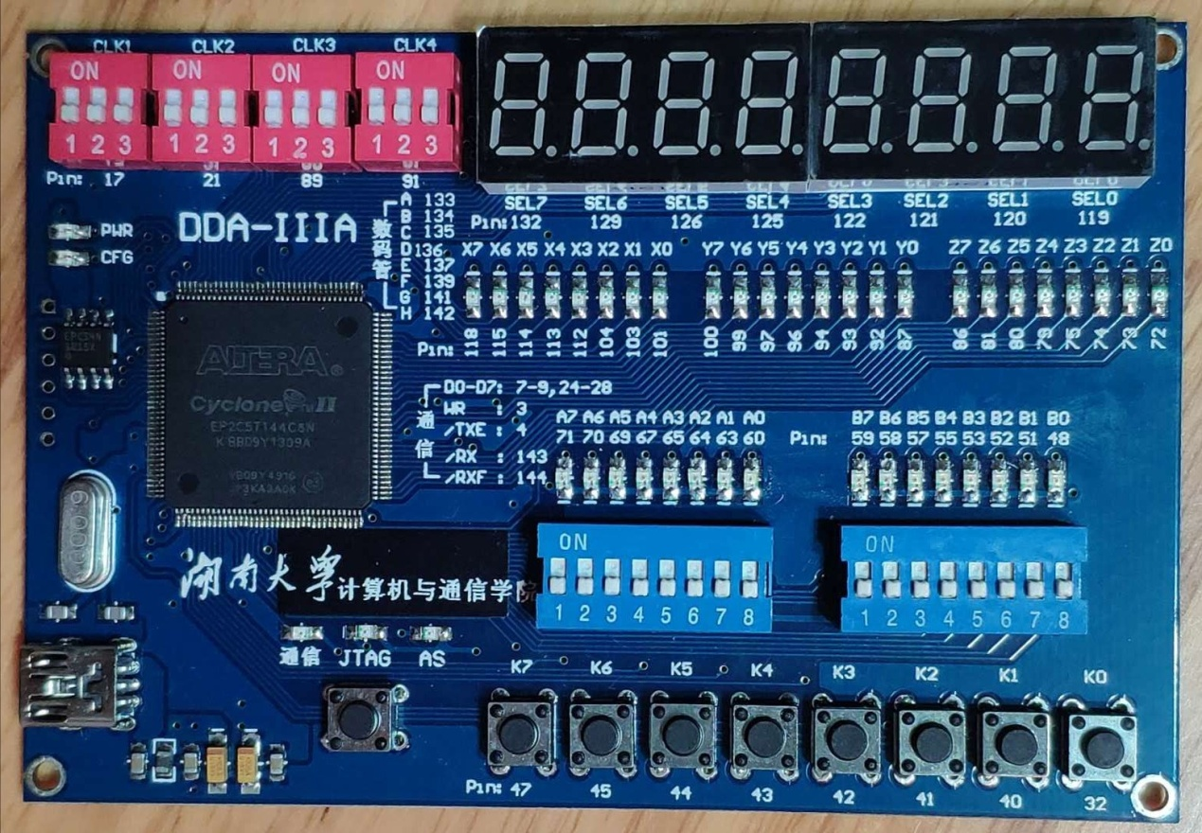

1. 主芯片cycloneII ep2c5t144c8
2. 4个时钟信号从左至右的管脚号依次是：PIN17，21，89，91（91频率最低），下载电路需要观察数码管的动态扫描的变化，clk需要较低频率，用91，（同时将91的频率调到最低档），想观察3个数据稳定显示将91的频率调到最高档。
3. 3个4位3进制输入数据

由高位到低位，遵循从左至右的原则：

高位（数据的百位）定义：？

中位（数据的十位）定义：？

低位（数据的个位）定义：？

1. 数码管的位选：从左自右应该定义为：？

数码管的段选：qa~qg应定义为：？

◆【分析数据】中的【分析】需要对比仿真验证与下载验证2中验证方法，可以通过多看视频观察结果来完成。

【实作】部分，按照课本把子模块一一完成

【验证】电路行为部分截图与【分析数据】部分记录以备完成后续实验的报告文档

请按照实验引导完成实验任务后（暂时无实验板，可以多看视频对照仿真图理解实验原理，分析实验现象），再完成相应的训练题

1. 课后训练 ：训练3- - 三位数码管3

C:\Users\acer\AppData\Roaming\Tencent\Users\714668862\QQ\WinTemp\RichOle\7H)6_X[2X}NKQ86[CZ4PX$G.png

完成时间：3月15日晚23；59之前提交

1. 完成讨论题

C:\Users\acer\AppData\Roaming\Tencent\Users\714668862\QQ\WinTemp\RichOle\S$SP)[8W~OTE}2W%FR@1@LY.png

完成时间：3月15日中午12：00之前提交

1. 检查：
2. 自查：

学生完成教师发布的任务，按时提交作业，涉及实物验证结果及数据测试阶段，等返校后进入真实实验室完成。

1. 教师后台检查并公布本周学生课后题库的完成情况

训练3- -三位数码管3以及讨论题

需按时完成以免训练题库关闭导致无法完成而无本次训练题的成绩

1. 与硬件实物相关的实操等返校后再进入实验室完成。